**Отчет по практической работе №** 6

**по дисциплине МДК 01.01 “Технология разработки программного обеспечения”.**

Выполнил: студент

группы 319

Биглова Яна Рамилевна

Дата 25.11.2024

**Цель работы:** изучить принципы работы с клиент-серверными запросами, научиться отправлять GET и POST запросы и анализировать их ответы.

**Основная структура задания:**

Задание 1. Отправка GET-запросов

1. Реализовала отправку GET-запроса к публичному API с использованием библиотеки requests.

Для написания программы я использовала API с фактами про котов, с помощью функции json () вывела рандомный факт про кошек. Код представлен на рисунке 1.

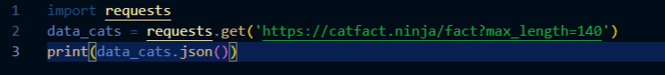

Рисунок 1 – Программа отправки GET-запроса

1. Проверила и проанализировала полученные данные.

В результате выполнения программы вышел словарь с фактом про кошек, включающий в себя факт и длину факта. Результат отображен на рисунке 2.

C:\Users\User\Downloads\2024-11-25_21-23-53.png

Рисунок 2 – Проверка полученных данных

Задание 2. Отправка POST-запросов

1. Реализовала отправку POST-запроса для передачи данных на сервер.

Программа представлена на рисунке 3.

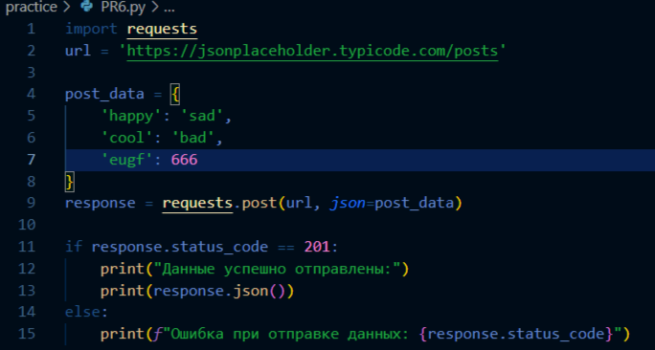

Рисунок 3 - Программа с отправкой POST-запроса

1. Проверила корректность отправки данных и ответа сервера.

Проверка изображена на рисунке 4.

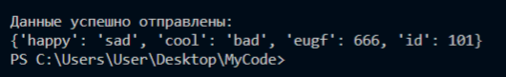

Рисунок 4 – Проверка корректности отправки данных

Задание 3. Анализ HTTP-заголовков

1. Реализовала программу для анализа заголовков HTTP-запросов и ответов.

Программа для анализа представлена на рисунке 5.

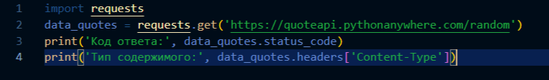

Рисунок 5 – Программа для анализа заголовков HTTP-запросов и ответов

1. Вывела информацию о типе содержимого и коде ответа.

Информация продемонстрирована на рисунке 6.

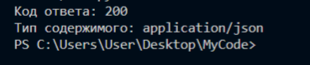

Рисунок 6 – Вывод информации

Задание 4. Обработка ошибок

1. Реализовала обработку ошибок при выполнении GET и POST запросов (404 и 500 ошибки).

Обработка ошибок отображена на рисунке 7.

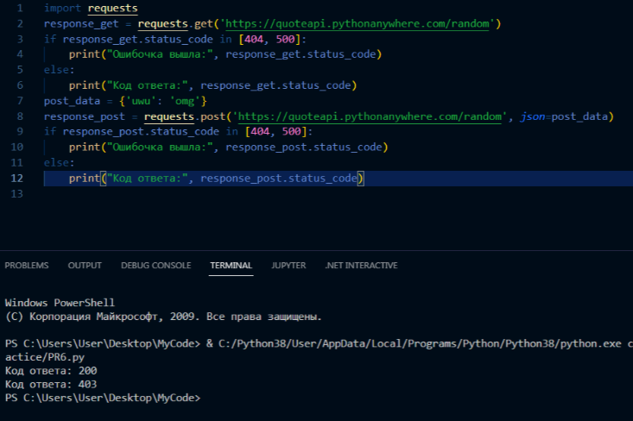

Рисунок 7 – Обработка ошибок

1. Написала программу для повторной отправки запроса в случае ошибки.

Программа и вывод представлены на рисунках 8 и 9.

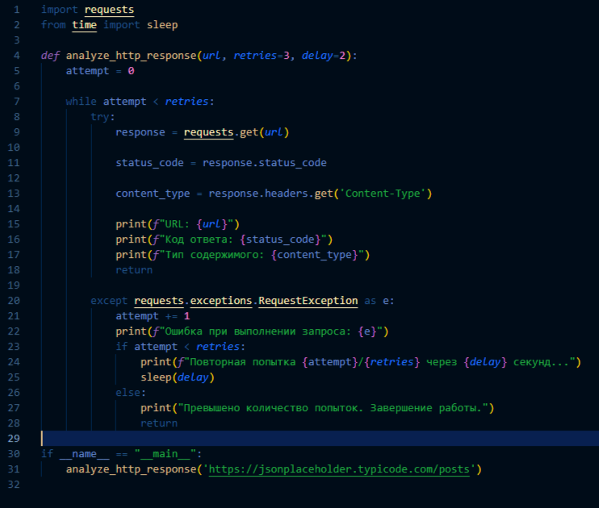

Рисунок 8 – Повторная отправка запроса

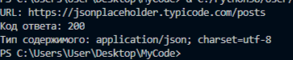

Рисунок 9 – Вывод программы

Задание 5. Параметры запросов

1. Отправила GET-запрос с параметрами.

Результат представлен на рисунке 10.

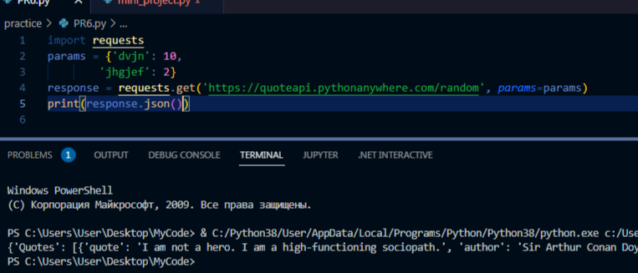

Рисунок 10 – GET-запрос с параметрами

1. Реализуйте POST-запрос с передачей данных в теле запроса.

Программа с передачей данных в теле отображена на рисунке 11.

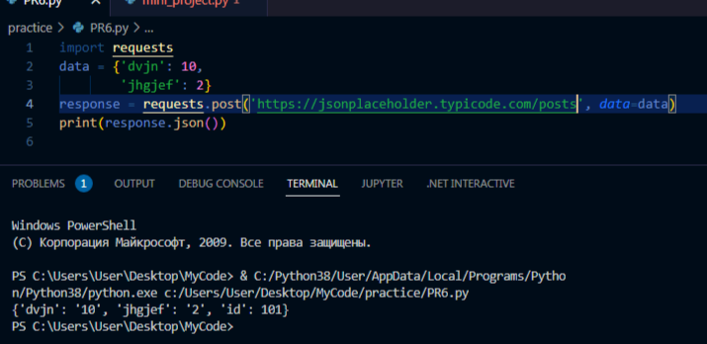

Рисунок 11 – POST-запрос с передачей данных в теле запроса

**Выводы работы:**

В ходе выполнения работы я изучила принципы работы с клиент-серверными запросами, научилась отправлять GET и POST запросы и анализировать их ответы.